Спортивно-оздоровительные мероприятия ППО СЗГМУ им. И.И. Мечникова

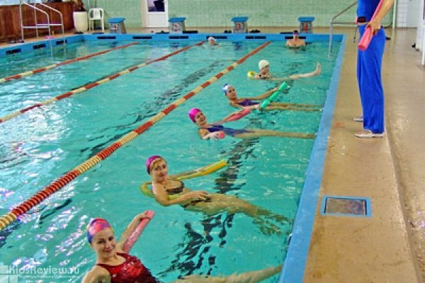

Дорогие друзья!

Приглашаем посетить бассейны:
- Екатерининский, спортивный комплекс
- Бассейн 25 м (4 дорожки глубина от 1,6 до 1,9м), температура воды +28-29С, воздух +29-30С, комфортное количество человек на дорожке. Современные методы водоподготовки с использованием новейших препаратов снижают количество остаточного хлора, сохраняя отличное биологическое качество воды. Сауна, русская парная, малый бассейн с холодной водой.
- Спортивный зал 30*12 м с деревянным покрытием для проведения тренировок и соревнований.
- Современный тренажерный зал оборудован силовыми тренажерами, тренажерными станциями для всех групп мышц и кардиотренажерами.
- В фитнес-зале организованы занятия: пилатес, йога, танец живота, латина и многие детские программы. Три массажных кабинета, кабинет косметолога, салон красоты, студия загара и радушное кафе помогут провести ваш день с удовольствием!
Спорткомплекс работает с 7.00 до 23.00.

Бассейн СЗГМУ им. И.И. Мечникова
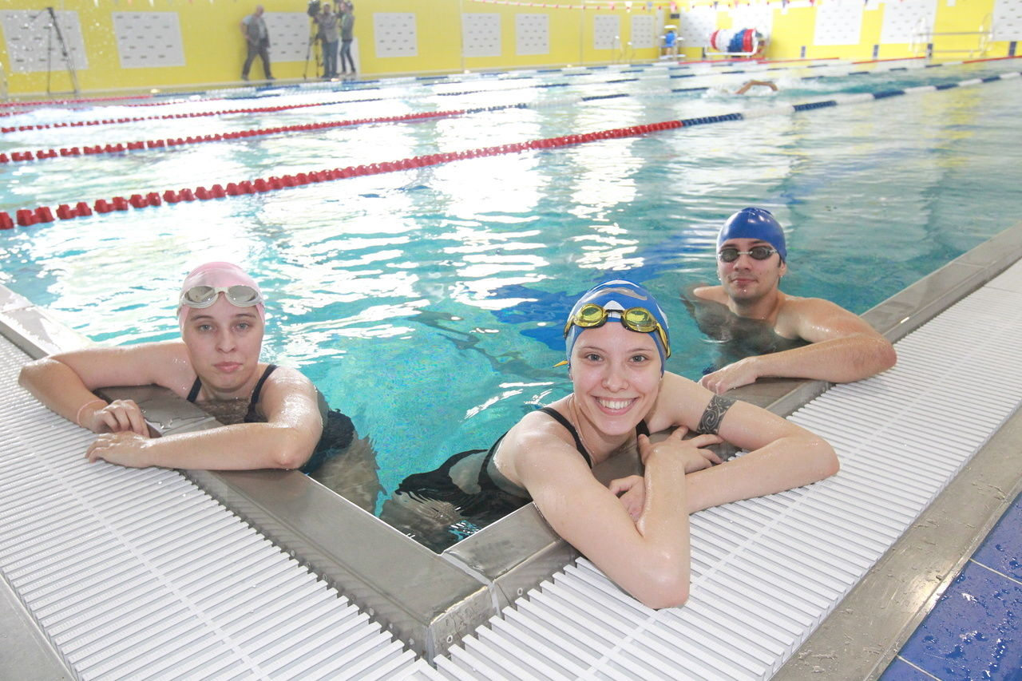
Адрес:
Пискаревский пр., 47, пав. 11
Режим работы:
Пн-Пт: 8:00 – 21.30
Сб: 09:00 – 20:00
Вс: 09:00 – 16:00
Телефон: +7 (812) 303-50-00 (доб. 8052)
Преимущества физкультурно-оздоровительного комплекса:
- Современная система очистки воды с использованием ультрафиолета
- Чаша из нержавеющей стали
- Оборудование для обслуживания маломобильных групп
- Режим видеонаблюдения на территории
- Постоянное присутствие профессионального тренера на месте
Занятия плаванием – это не только эффективная работа над своим физическим здоровьем, но и действенный способ снизить общее состояние напряжения, расслабиться и получить заряд положительных эмоций.
Характеристики бассейна:
- 6 дорожек по 25 м
- Глубина бассейна от 1,30 м до 1,80 м
- Оборудование для погружения в воду представителей маломобильных групп
- Мужские/женские раздевалки
- Душевые (также оборудованные для представителей маломобильных групп)
- Парковочные места для посетителей бассейна

